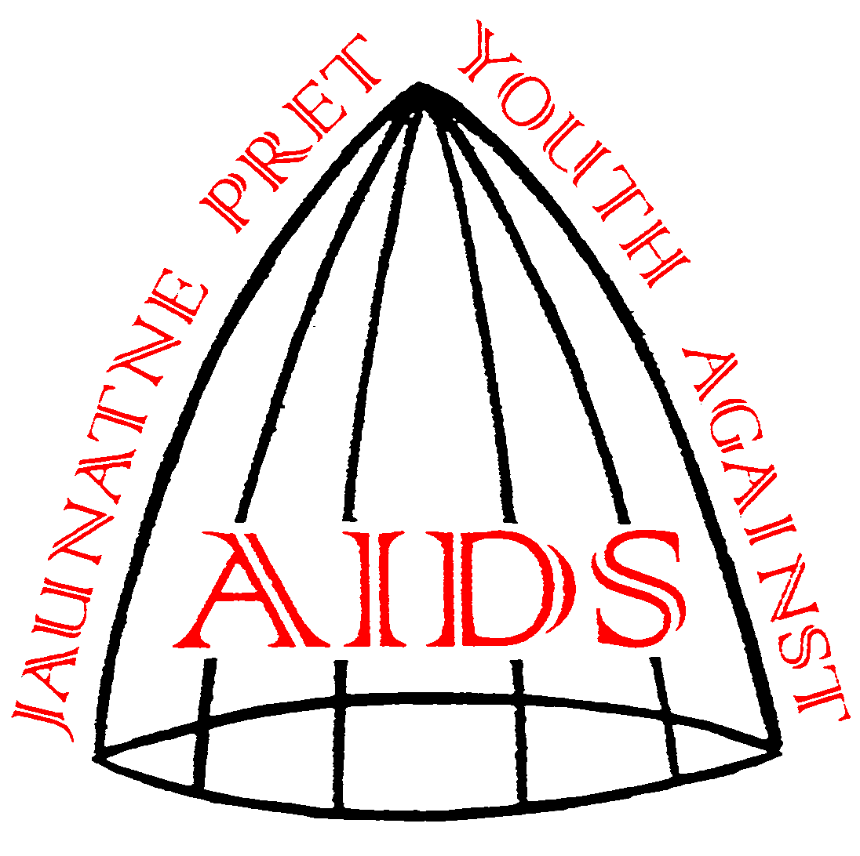
Biedrība ”Jaunatne pret AIDS”
Blaumaņa iela 5a-23, Rīga, LV-1011
mob.tālr. 29604767, 26424291, e-pasts jpa@jpa-aids.lv, www.jpa-aids.lv

Pieteikuma anketa vienaudžu izglītotāju apmācībām projektā

„Man rūp... Vai Tev arī?”

Vārds: | Uzvārds:
Dzimšanas datums: | Vecums:
Mājas adrese:
Kontakttelefons: | E-pasts:
Vai Tu līdz šim esi iesaistījies/usies kādos jaunatnes pasākumos, sabiedriskās aktivitātēs (projekti, nometnes, nevalstiskās organizācijas)? Lūdzu, apraksti!

Kāpēc Tu gribi piedalīties šajās apmācībās?
Kādas zināšanas un prasmes Tu vēlies iegūt no šīm apmācībām?
Kas, Tavuprāt, ir vienaudžu izglītība? Vai Tu esi saskāries/usies ar vienaudžu izglītību? Kādā veidā?
Vai Tu esi iepriekš ko dzirdējis/usi par organizāciju „Jaunatne pret AIDS”?
Datums: | Paraksts:

Pieteikuma anketu līdz 27. augustam sūti uz e-pastu: mairita@jpa-aids.lv vai pa pastu, adrese: Blaumaņa iela 5a-23, LV-1011

Projektu atbalsta: Rīgas domes Izglītības, jaunatnes un sporta departaments

